Dieren boetseren (Versie 20241202)
Dat het boetseren van dieren een “must” is in deze dierkundeperiode spreekt vanzelf.
Ik moet eerlijk toegeven, dat dit niet mijn sterkste kant is en dus heb ik op het Internet gezocht naar voorbeelden en die vind je op deze pagina. Doe er je voordeel mee!
Je kunt googelen met zoektermen als:
Waldorf Waldorfschool clay modelling children animals
Wat ik zoal gevonden heb:
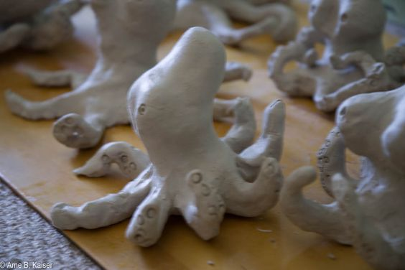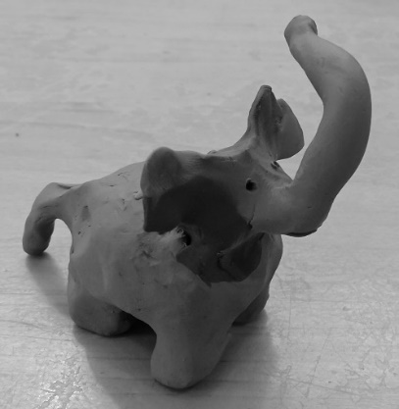
De inktvis De olifant-baby

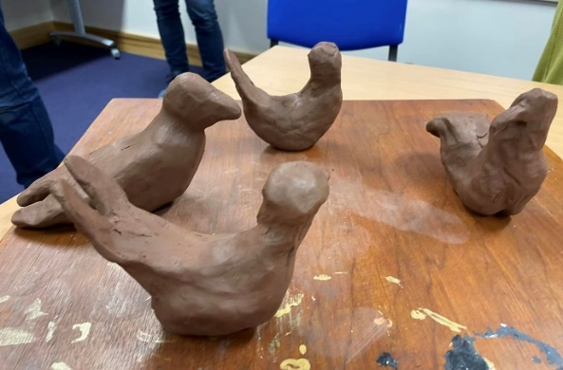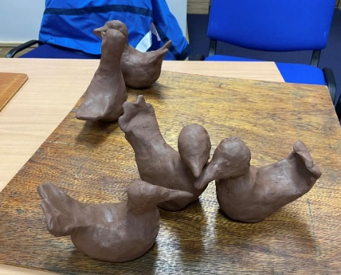
Eenden

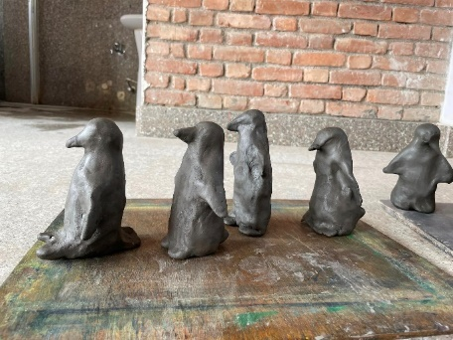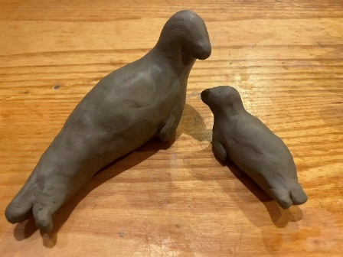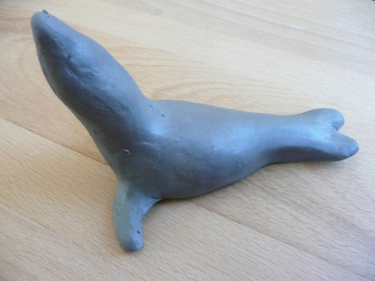
Pinguïns zeehond

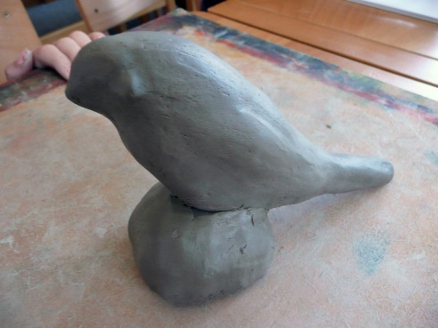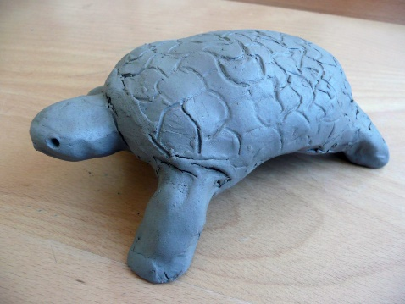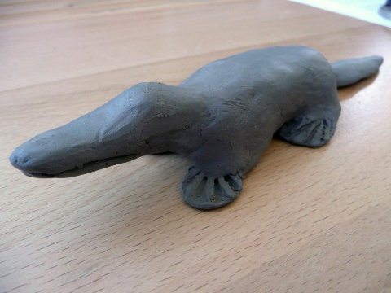

vogel schildpad krokodil

Een schildpad boetseren:
https://youtu.be/YE3BhaBRwPI
Een vogeltje boetseren:
https://www.youtube.com/watch?v=XkyvZfMJh2M
op “Simply Waldorf” een zwaan boetseren
https://www.youtube.com/watch?v=TgqQlLQrLPA
0-0-0-0-0

